Proceso comunicativo entre las enfermeras y personas con ventilación mecánica invasiva (VMI): revisión sistemática.
Communication process between nurses and people with invasive mechanical ventilation (IMV): systematic review.
Processo de comunicação entre enfermeiros e pessoas com ventilação mecânica invasiva (VMI): revisão sistemática.

Asignatura:
ENF 423 - Proyecto de investigación en enfermería II.
Docente guía:
Ricardo Pérez Abarca
Integrantes:
Mayra Araya Tapia.
Vanessa González Ibacache.
Isidora Silva León.
Karyna Vásquez Rivera.
Fecha de entrega: 05 de diciembre del 2023

RESUMEN
Introducción: La comunicación de las personas que están conectadas a VMI suele ser un fenómeno complejo de comprender y que presenta diversas formas de afrontar la problemática en la que se ven expuestas estas personas y las enfermeras en su proceso comunicativo.
Objetivo: Analizar el desarrollo de la comunicación entre los profesionales de enfermería y las personas hospitalizadas en las UCI con VMI.
Metodología: Se realizó una búsqueda sistemática en seis bases de datos usando DECS/MESH y palabras claves. Se aplicaron las guías CASPE para evaluar la calidad de los artículos, para posteriormente seleccionar y analizar la evidencia encontrada.
Resultados: Se encontró un total de 1251 artículos con filtros aplicados, quedando para el análisis final un total de 15 artículos que responden a los objetivos de la investigación. Se identificaron tres dimensiones: beneficios de la comunicación con los usuarios con VMI como favorecer su independencia y autonomía; factores que favorecen y dificultan la comunicación junto a los sentimientos que se involucran; y los métodos de comunicación empleados como el uso de tableros, pictogramas, CAA, el uso de gestos y lenguaje corporal.
Discusión y Conclusiones: La evidencia analizada demuestra que la comunicación presenta beneficios para los usuarios favoreciendo su independencia y autonomía y aumentan la confianza con el equipo de enfermería. En relación a los factores que intervienen en la comunicación, se identificó la condición clínica del usuario, la sobrecarga laboral del equipo de salud y los distintos sentimientos que desarrollan en la comunicación. Cabe destacar que en cuanto a los métodos de comunicación empleados, éstos se adaptan a las necesidades de las personas y permiten mantener una comunicación efectiva.
Palabras claves: Relaciones enfermero-paciente; unidades de cuidados intensivos; comunicación; ventilación mecánica.

ABSTRACT
Introduction: The communication of people who are connected to VMI is usually a complex phenomenon to understand and presents various ways of facing the problems to which these people and nurses are exposed in their communication process.
Objective: To analyze the development of communication between nursing professionals and people hospitalized in ICUs with VMI.
Method: A systematic search was conducted in six databases using DECS/MESH and keywords. The CASPE guidelines were applied to evaluate the quality of the articles, to subsequently select and analyze the evidence found.
Results: A total of 1,251 articles were found with filters applied, leaving a total of 15 articles that respond to the research objectives for the final analysis. Three dimensions were identified: Benefits of communication with users with VMI, such as promoting their independence and autonomy; Factors that favor and hinder communication along with the feelings involved; and the communication methods used such as the use of boards, pictograms, AAC, the use of gestures and body language.
Discussion and Conclusions: The evidence analyzed demonstrates that communication presents benefits for users, promoting their independence and autonomy and increasing trust with the nursing team. In relation to the factors involved in communication, the clinical condition of the user, the work overload of the health team and the different feelings that develop in communication were identified. It should be noted that regarding the communication methods used, these adapt to the needs of people and allow effective communication to be maintained.
Keywords: Nurse-patient relationships; intensive care units; communication; mechanic ventilation.

RESUMO
Introdução: A comunicação das pessoas que estão ligadas ao VMI costuma ser um fenômeno complexo de ser compreendido e apresenta diversas formas de enfrentamento dos problemas aos quais essas pessoas e os enfermeiros estão expostos no seu processo de comunicação.
Objetivo: Analisar o desenvolvimento da comunicação entre profissionais de enfermagem e pessoas internadas em UTIs com VMI.
Métodos: Foi realizada uma busca sistemática em seis bases de dados utilizando DECS/MESH e palavras-chave. As diretrizes CASPE foram aplicadas para avaliar a qualidade dos artigos, para posteriormente selecionar e analisar as evidências encontradas.
Resultados: Foram encontrados 1.251 artigos com filtros aplicados, restando para a análise final um total de 15 artigos que respondem aos objetivos da pesquisa. Foram identificadas três dimensões: Benefícios da comunicação com usuários com VMI, como promoção de sua independência e autonomia; Fatores que favorecem e dificultam a comunicação juntamente com os sentimentos envolvidos; e os métodos de comunicação utilizados como uso de quadros, pictogramas, CAA, uso de gestos e linguagem corporal.
Discussão e conclusões: As evidências analisadas demonstram que a comunicação apresenta benefícios para os usuários, promovendo sua independência e autonomia e aumentando a confiança com a equipe de enfermagem. Em relação aos fatores envolvidos na comunicação, foram identificadas a condição clínica do usuário, a sobrecarga de trabalho da equipe de saúde e os diferentes sentimentos que se desenvolvem na comunicação. De referir que relativamente aos métodos de comunicação utilizados, estes adaptam-se às necessidades das pessoas e permitem manter uma comunicação eficaz.
Palavras chave: Relações enfermeiro-paciente; unidades de cuidados intensivos; comunicação; ventilação mecânica.

Introducción
Las enfermeras desarrollan diversas habilidades en el ejercicio de su profesión, como es la comunicación verbal y no verbal. Esta interacción social les permite reconocer cuales son las necesidades alteradas de las personas enfermas para poder otorgarle un cuidado adecuado y especializado, y a la vez, le permite establecer una relación terapéutica por medio de palabras y gestos¹. Al centrarse en las personas que se encuentran en las unidades de cuidados intensivos (UCI), no sólo observan signos y síntomas relacionados a las afecciones que cursan, sino que se fundamenta en reconocer su respuesta ante los procedimientos y acciones que éstas realizan², como la percepción de señales corporales que permiten distinguir sentimientos, emociones y la historia personal como ser humano¹.
En las UCI las personas críticamente enfermas presentan un mayor compromiso vital, donde las enfermeras a diario tienen vivencias cercanas al sufrimiento y la muerte, por lo tanto, la comunicación es primordial para esta área². Asimismo, encontramos personas con ventilación mecánica invasiva (VMI), el cual es un procedimiento de soporte vital que facilita el intercambio gaseoso y respiratorio³. El uso de dispositivos y sedantes que se emplean para favorecer la ventilación mecánica dificultan el habla por lo que se ve afectada la comunicación, generando sentimientos de ira, frustración, ansiedad y miedo por la imposibilidad de comunicar sus necesidades, del mismo modo el equipo de salud presenta dificultades para comprar del mensaje⁴.
La comunicación con las personas tratadas con VMI se ha convertido en un verdadero reto para las enfermeras generando que estas deban emplear distintos métodos y/o estrategias para poder comunicarse⁵. Dentro de los principales métodos utilizados por los profesionales de enfermería a nivel Latinoamericano se encuentra el uso de gestos, la expresión facial, el lenguaje corporal, el tacto y también el uso de materiales como lápiz, papel e imágenes, sin embargo, se consideran como métodos poco fiables por generar interpretaciones inadecuadas⁵. Otras experiencias descritas incluyen el uso de comunicación aumentativa y alternativa (CAA) en UCI, sin embargo, este método no tuvo éxito debido a la actitud negativa por parte de las enfermeras para su implementación y a las limitaciones de tiempo por la carga laboral⁶.
Por otra parte, existen distintos factores relacionados a la comunicación, como lo son los sentimientos por parte de las personas, los que pueden favorecer o dificultar el proceso de comunicación. Dentro de los sentimientos encontrados por parte de estos pacientes destacan la angustia, ansiedad, depresión, ira y miedo⁷; a nivel Latinoamericano, estos pacientes al experimentar situaciones ineficaces de comunicación desarrollan ansiedad, inseguridad e irritación⁸. Respecto a los factores que favorecen la comunicación encontramos la interacción activa con el paciente⁷ y el trabajo con afecto y calidez, ya que estos aprecian que las enfermeras combinen su competencia técnica con la amabilidad⁸. Otro de estos factores son los que dificultan la comunicación como lo es el estado médico de las personas, el uso de anestésicos y analgésicos y el entorno físico de cuidados intensivos⁷. Adicionalmente, se señala que la atención basada en el cuidado físico y tecnológico sin considerar las emociones de los pacientes puede afectar su recuperación y aumentar su estancia hospitalaria⁸.
Se hallaron diversos estudios sobre la comunicación como principal herramienta con la que cuentan las enfermeras a la hora ejercer el cuidado, sin embargo, es relevante recalcar que existen brechas de conocimientos sobre la comunicación enfermera - paciente en UCI a nivel latinoamericano, así también, se evidencia que los profesionales de enfermería centran el cuidado en el tratamiento, desplazando en un segundo plano la comunicación con la persona². Además, como se evidencia en el estudio “Comunicación entre equipo de enfermería y pacientes con ventilación mecánica invasiva en una unidad de paciente crítico” existen brechas relacionadas a la ausencia de habilidades y capacitaciones en técnicas de comunicación por parte de los profesionales de enfermería⁴.
Por otra parte, es importante mencionar la incidencia de VMI en personas con COVID-19 a pesar de que esta patología, es un criterio de exclusión para la investigación dados los cambios del cuidado habitual en UCI por contingencia sanitaria. Según el estudio “Ventilación mecánica en pacientes COVID-19” la tasa de personas con VMI en UCI van desde un 29,1% de acuerdo con un estudio chino y de un 89,9% según los expuesto en un estudio realizado en Estados Unidos, y desde el 2,3% de los usuarios ingresados en el hospital hasta el 33,1%. Cabe mencionar que en este mismo artículo se habla de la diferencia entre la cantidad de camas de alta complejidad y baja complejidad, donde se menciona que esto podría afectar la cantidad de personas con VMI como consecuencia del COVID-19⁹.
El propósito de este estudio es contribuir al cuidado que reciben las personas hospitalizadas y con VMI, así como la búsqueda de que la información que brindará sea útil para la creación, actualización e implementación de políticas, planes, programas, métodos o protocolos de comunicación en las UCI en los distintos contextos. Transversalmente se espera aportar conocimientos a la profesión y disciplina de Enfermería.

Objetivos

Objetivo general:
- Analizar el desarrollo de la comunicación entre los profesionales de enfermería y las personas hospitalizadas en UCI con VMI, mediante una revisión sistemática de la evidencia científica disponible.

Objetivos específicos:
- Realizar búsqueda bibliográfica orientada hacia las intervenciones comunicativas de mejor evidencia disponible que ejerce el profesional de enfermería en personas en VMI.
- Identificar los factores que favorecen y dificultan la comunicación en la relación entre enfermero(a)-paciente con VMI.
- Describir los métodos de comunicación que utiliza el profesional de enfermería para poder establecer una relación enfermero-paciente en personas hospitalizadas en UCI con dificultad para comunicarse.

Metodología
La presente revisión sistemática fue diseñada para responder a la pregunta de investigación: ¿Cómo se desarrolla el proceso comunicativo entre las enfermeras y personas adultas con VMI de acuerdo a la evidencia científica disponible?
La búsqueda de la literatura se realizó durante el periodo de abril del 2023 en donde se realizó una búsqueda bibliográfica en seis bases de datos: EBSCO, Scielo, Cuiden, Pubmed Central, Biblioteca virtual en salud y Redalyc. Los descriptores utilizados para la búsqueda son: Descriptores en Ciencias de la Salud (Decs) y Medical Subject Headings (Mesh) y se utilizaron los siguientes términos: comunicación/communication, enfermera, unidad de cuidados intensivos, comunicación no verbal, relación(es) enfermero-paciente, respiración artificial, ventilación mecánica/mechanical ventilation, familia y nursing. Los operadores booleanos empleados para la búsqueda fueron “AND” y “NOT”.
En cada una de las bases de datos se aplicaron las siguientes estrategias de búsqueda: Comunicación no verbal AND relaciones enfermero-paciente AND unidad de cuidados intensivos, Comunicación AND enfermera AND unidad de cuidados intensivos, Unidades de cuidados intensivos AND Respiración artificial AND comunicación, “comunicación no verbal" AND "relación enfermero paciente" AND "ventilación mecánica", “Relación enfermero-paciente” AND Ventilación mecánica NOT Familia, Comunicación AND enfermera AND unidades de cuidados intensivos NOT familia y Communication AND nursing AND mechanical ventilation. Para focalizar la búsqueda se aplicaron los siguientes filtros: artículos en español e inglés y artículos a texto completo. Debido a los escasos resultados con el filtro de “últimos 5 años”, se amplió la búsqueda a filtro “últimos 10 años” (desde 2013 a 2023).
Los criterios de inclusión aplicados fueron: artículos que mencionan el cuidado humanizado, herramientas de comunicación, personas sedadas y no sedadas con VMI, medios de comunicación o habilidades comunicativas empleados por las enfermeras de las unidades de cuidados intensivos y barreras comunicativas enfermera-paciente. Los criterios de exclusión aplicados fueron: necesidades-percepciones y experiencia de los personas con VMI, relación enfermero-familia o familia-paciente, ventilación mecánica no invasiva (VMNI), personas con COVID19, unidad de cuidados intensivos neonatal, pediátrica y de cuidados paliativos; personas con daños o secuelas posterior a la VMI, personas dados de alta que estuvieron con VMI, artículos de pago o con error en el sitio web y finalmente, se excluyeron artículos de revisiones (sistemáticas, bibliográficas, integrativas y de alcance).
La búsqueda recuperó un total de 10.176 artículos sin filtros a aplicar. Luego se aplicaron los filtros ya mencionados, con los cuales se obtuvieron 1.251 artículos. Después, se procedió a la selección de artículos por título, los cuales pasaron a la lectura de los resúmenes/abstract para continuar con las lecturas de los textos completos. Por duplicado se eliminaron 38 artículos quedando un total de 53 artículos para continuar con el proceso de cribado a texto completo para determinar su elegibilidad, seleccionando un total de 17 artículos para su análisis crítico aplicando el Programa de Habilidades en Lectura Críticas Español/Critical Appraisal Skills Programme Español (CASPe) (Figura 1).

Resultados

Caracterización de los artículos seleccionados:
De los 17 artículos seleccionados, se consideraron 15 artículos que responden directamente a los objetivos de la pregunta de investigación (Tabla 1). De los artículos incluidos, 7 artículos eran de tipo cualitativo, 7 de tipo cuantitativo y 1 ensayo clínico aleatorio (Figura 2). Con relación al idioma de los artículos, un 87% se encuentran en inglés y el restante 13% en español.
Respecto al país de origen, gran parte de las investigaciones se llevaron a cabo en los países: Irán, Dinamarca y Turquía (Figura 3). En cuanto al año de publicación de los artículos (de los últimos 10 años, 2013 - 2023), los años más prevalentes fueron: 2017 y 2022 (Figura 4).
Resultados
Para entender el fenómeno de estudio se establecieron tres dimensiones de análisis, las que surgen a partir de los estudios seleccionados y que dan respuesta a los objetivos de esta investigación. Para ello se definirá cada una:

- Beneficios de la comunicación
La comunicación en salud se entiende como el arte y técnicas para informar, influir y motivar a las personas sobre temas relevantes para su salud, como la prevención de enfermedades, la promoción de la salud y la calidad de vida de éstos²⁴. En las enfermeras esta permite mejorar la efectividad y seguridad de los cuidados otorgados².
De acuerdo con el estudio “Comunicación entre equipo de enfermería y pacientes con ventilación mecánica invasiva en una unidad de paciente crítico”, se establece que la comunicación con estas personas favorece la independencia y autonomía de los usuarios, asimismo mejora los resultados clínicos y permite aumentar la confianza de éstos en el equipo de enfermería⁴.

- Factores relacionados a la comunicación:
Se entiende por factores relacionados a la comunicación como los elementos que intervienen en el proceso de comunicación. En este estudio se identifican tres factores que intervienen en la comunicación entre los profesionales de enfermería y los usuarios internados en UCI con VMI, los cuales serán abordados a continuación.

  - Favorecen la comunicación:
De los factores que intervienen en la comunicación encontramos aquellos que van a favorecer a que esta se lleve a cabo, para ello definiremos primero qué entendemos por favorecer. La Real Academia Española (RAE) entrega 5 definiciones para la palabra favorecer, para este estudio se utilizó la siguiente definición “Ayudar o ampara a alguien”²⁵, dado que se busca identificar los elementos que van a ayudar a que se establezca una comunicación efectiva entre los pacientes y las enfermeras.
En el estudio “Comunicación entre equipo de enfermería y pacientes con ventilación mecánica invasiva en una unidad de paciente crítico” se identificaron como elementos que favorecieron la comunicación entre las enfermeras y las personas con VMI, el mantener informados a las personas sobre los cuidados que se les realizan, mostrar disposición al escuchar, tener empatía, utilizar un tono de voz suave, tener proximidad física y uso correcto de las herramientas de comunicación⁴.

  - Dificultan la comunicación:
Dentro del estudio “Comunicación entre equipo de enfermería y pacientes con ventilación mecánica invasiva en una unidad de paciente crítico” se nombran distintas dificultades para tener en consideración, una de ellas son las características de las herramientas a utilizar, esto se centra principalmente en la disponibilidad y la adecuación a la realidad local, sea el idioma o la imagen presente en el dispositivo⁴. Siguiendo la misma línea, en el artículo “Caring for non-sedated mechanically ventilated patients in ICU: A qualitative study comparing pesperctives of expert and competent nurses” se menciona la falta de mejoría en estas herramientas utilizadas y la inexistencia de educación en la comunicación verbal y no verbal²². Por otro lado, existe una falta de capacitación al personal de enfermería para el uso de estas herramientas. En relación a los factores que interfieren la comunicación desde la persona enferma, implica considerar el estado de conciencia traduciéndose en el interés de comunicar sus necesidades y el uso de contenciones puede limitarla²².
Según el estudio “Nurse-patient communication within the context non-sedated mechanical ventilation: A hermeneutic-phenomenological study” menciona que no todos los elementos frustrantes pueden eliminarse y que las características típicas de los usuarios de la UCI, como fatiga, debilidad muscular y deterioro cognitivo, son desafíos al momento de establecer una comunicación con los pacientes, por otro lado, la conciencia y la falta de voz obstaculizan las actividades de cuidado y el proceso de interpretación y estructuración de la comunicación el cual depende de la situación de cada usuario¹⁰. Asimismo, el artículo “Problems in critical care nurse-patient communication: examples of Poland and Turkey” expone que los factores que dificultan la comunicación serían las condiciones clínicas, el ambiente de cuidados intensivos y los familiares de los pacientes; por otra parte, la falta de personal de enfermería también es una complicación debido a que el cuidado no está centrado en el usuario²⁰.

  - Sentimientos que se involucran en la comunicación:
Según Carlson y Hatfield, el sentimiento es la experiencia subjetiva de la emoción, es la combinación de la emoción instintiva y breve, junto con el pensamiento que obtenemos de forma racional de esa emoción²⁶.
El artículo “Nurse-patient communication within the context non-sedated mechanical ventilation: A hermeneutic-phenomenological study” señala que existe una relación entre la comprensión y la frustración. La comprensión normalmente es cuando las enfermeras pueden comprender el mensaje de los usuarios, esto evocando emociones positivas como la paciencia, empatía y calma; por otra parte, con la frustración tendían a aparecer emociones negativas¹⁰. En el artículo “Caring for non-sedated mechanically ventilated patients in ICU: A qualitative study comparing perspectives of expert and competent nurses”, se menciona que la frustración se debe a las dificultades que se producen al momento de interactuar con los pacientes, por otra parte, es frecuente sentir inseguridad debido a una comunicación ineficaz. En cambio, las enfermeras sienten menos malestar y angustia cuando los pacientes se encuentran sedados²².

- Métodos y/o estrategias de comunicación:
La comunicación forma parte de la historia del hombre en la sociedad y es fruto de la interacción social. En enfermería, es necesaria tanto la comunicación verbal como la comunicación no verbal, ya que posibilita el reconocimiento de las necesidades individuales y el establecimiento de una relación interpersonal significativa²⁷.
Cuando un usuario con VMI es atendido en Unidad de Cuidados Intensivos (UCI) con el paso de los días siente la necesidad de comunicarse o ser escuchado, por esta razón, pueden aparecer manifestaciones comunicativas que deben ser tomadas en cuenta por los profesionales de la salud, por lo que se hace necesario implementar sistemas comunicativos o estrategias de comunicación que favorezcan esta interacción²⁸.
Según el estudio “Adaptación transcultural y validez de un pictograma para evaluar las necesidades de comunicación en adultos con vía aérea artificial en cuidados intensivos” el material pictográfico utilizado para identificar las necesidades comunicativas demuestra aceptable confiabilidad y validez, ya que es eficaz para lograr la comunicación entre el personal de salud y los pacientes intubados¹¹.
Otro método de comunicación del que se habla en el estudio “The Effect of Using Communication Boards on Ease of Communication and Anxiety in Mechanically Ventilated Conscious Patients Admitted to Intensive Care Units” es el uso de paneles de comunicación con usuarios conscientes con VMI, ya que logra facilitar la comunicación, y aumenta la satisfacción en los usuarios ya que reduce la ansiedad en ellos¹³. Otros autores que investigaron la eficacia del mismo método de comunicación en su estudio “Evaluation of the effectiveness of a training programme for nurses regarding augmentative and alternative communication with intubated patients using Kirkpatrick's model: A pilot study” concluyeron que el uso de estos paneles facilita la comunicación, siendo uno de los métodos más importantes que proporcionan comunicación en usuarios con VMI²³, otro estudio demostró que el uso de este panel es práctico y puede reducir eficazmente el cortisol y ansiedad en estos usuarios¹⁴.
Según el estudio “Determining the effectiveness of illustrated communication material for communication with intubated patients at an intensive care unit” el uso de material ilustrado puede aliviar las dificultades que atraviesan los usuarios al intentar comunicarse, aumentando el ritmo y la eficacia de la comunicación entre enfermera-usuario¹⁸.
Dentro de algunas UCI se implementó el uso de Comunicación aumentativa y alternativa (CAA), el cual conduce a una mayor comunicación efectiva en los usuarios, lo que se describe en el estudio “Communication skills intervention: promoting effective communication between nurses and mechanically ventilated patients^{”12}, en otras Unidades de Cuidados Intensivos se intentó implementar este método, sin embargo, no tuvo mucha aceptación entre los profesionales¹⁹.
Una de las formas de comunicación utilizadas por los usuarios con VMI fue la comunicación no verbal, específicamente el uso de extremidades superiores, inferiores, cabeza/cara y tronco, lo que se describe en el estudio “Opportunities for Interactive Communication in Mechanically Ventilated Critically Ill Patients: A Video-Based Observational Study^{15”}.
Una de las estrategias de comunicación utilizadas por las enfermeras descritas en el estudio “Nurses’ communication with patients who are mechanically ventilated in intensive care: the Botswana experience” fue la lectura de labios para intentar entender lo que comunica el usuario¹⁶, otro método de comunicación utilizado fue el tacto terapéutico y la observación de expresiones faciales, como lo describe el estudio “Problems in Critical Care Nurse-Patient Communication: Examples of Poland and Turkey^{20”}. Esta forma de comunicación no verbal estuvo centrada principalmente en las necesidades físicas y no emocionales, por lo que no fue satisfactoria para los usuarios²¹.
Otro de los métodos de comunicación descrito en el estudio “Computer-Based Communication Tool Provides Effective Communication for Non-speaking Patients: A Quasi-experimental Study” fue el uso de CBCT, descrito como una herramienta de comunicación eficaz y útil que ayudó a los pacientes a establecer la comunicación con el personal de salud¹⁷.
Discusión
Las enfermeras que trabajan en UCI a diario deben enfrentar en su labor asistencial situaciones difíciles, como la entrega de cuidados a usuarios con máximo compromiso vital, contacto con la muerte de los usuarios y el sufrimiento de sus familiares y seres queridos. La comunicación dentro de la UCI es de suma importancia para mejorar la efectividad y seguridad de los cuidados considerando cada una de las necesidades del usuario para brindarle una atención y cuidados de calidad².
Las personas con VMI se ven imposibilitadas para comunicarse debido al dispositivo que se encuentra inserto en la cavidad bucal y que le imposibilita comunicar verbalmente sus necesidades²⁹. Es por esto, que las enfermeras deben implementar estrategias y/o métodos que le permitan desarrollar la comunicación con el usuario.
Diversos estudios realizados en el área de enfermería, específicamente en la unidad de cuidados intensivos, concluyen que existen distintos métodos y/o estrategias para desarrollar una comunicación efectiva. Entre estos métodos se encuentra el uso de comunicación aumentativa y alternativa (CAA), el uso de pictogramas y tableros o paneles de comunicación, el uso de gestos y lenguaje corporal y el empleo de lápiz y papel.
Según los estudios de Dithole Ks. et al.¹², Hosseini S-R et al.¹³ y Handberg C et al.¹⁹, la comunicación aumentativa y alternativa (CAA) ayuda a mejorar la comunicación con los pacientes ventilados de manera efectiva, entregando una mejor atención donde además los usuarios tienen mayor comprensión de los mensajes, logran satisfacer sus necesidades y son más comunicativos. Sin embargo, Dithole Ks. et al¹⁶ y Handberg C et al.¹⁹ ponen énfasis en la importancia de capacitar al equipo de salud, realizando una formación y seguimiento, y a la vez, asegurar los suministros de manera constante en los servicios de cuidados intensivos, para que la práctica del uso de dispositivos CAA sea una rutina.
El uso de pictogramas y tableros, según los estudios de los autores Hosseini S-R et al.¹³ y Divani A. et al.¹⁴, este método se adapta de manera eficiente a las necesidades de los pacientes disminuyendo la ansiedad, la frustración y el miedo, presentando una disminución en los parámetros hemodinámicos y niveles de cortisol. Otuzoğlu M. et al¹⁸ demostró que el uso de material de comunicación ilustrado alivia las dificultades que atraviesan los usuarios idealmente cuando los materiales sean acordes a las características de los usuarios tales como el nivel educativo y sus preferencias, así como también la estructura cultural.
Por otra parte, el uso de gestos y lenguaje corporal fue mencionado en los estudios de los autores Hosseini S-R et al.¹³, Yamaguchi A et al.¹⁵ y Dithole KS et al¹⁶; donde se reconoce como un método convencional eficaz en el intercambio de información entre enfermeras y usuarios. No obstante, el estudio de Yamaguchi A et al.¹⁵ encuentran que es un método eficaz precisamente cuando las enfermeras toman la iniciativa de hablar con los usuarios y logran reconocer y responder a sus necesidades a través de la comunicación bidireccional. Dithole KS. et al.¹⁶ agrega que sólo un número limitado de enfermeras se esfuerza por orientar a los pacientes hacia sí mismos y hacia el entorno, ya que la mayoría prefiere interactuar con pacientes que no estén sedados.
En cuanto a los factores que dificultan la comunicación se obtuvieron diversos resultados, como la condición clínica de la persona, sobrecarga laboral y desconocimiento de técnicas de comunicación no verbal según lo descrito por Rojas Noelia Pilar. et al⁴. Por su parte, Holm A, et al.⁶ señalan algunas de las características típicas de los usuarios de UCI que dificultan el proceso de comunicación como son la fatiga, debilidad muscular y el deterioro cognitivo. Yaman Aktas Y. et al²⁰ destaca que la presencia de los familiares de los usuarios y el ambiente de cuidados intensivos provoca que el proceso de comunicación sea aún más dificultoso. Por otro lado, Bekker Mortensen Camilla, et al²² mencionan que los sentimientos de frustración por parte de los profesionales de enfermería no permiten llevar a cabo una comunicación eficaz.
El informar a los usuarios sobre los procedimientos a realizar, como también el mostrar disposición al escuchar, tener empatía, utilizar un tono de voz suave, tener proximidad física y el uso correcto de las herramientas de comunicación según Pilar Rn, et al.⁴, favorecen la comunicación con los usuarios, lo cual coincide con lo encontrado por Dithole K, et al.⁷ donde una interacción activa con usuarios favorece la comunicación efectiva. Asimismo, Ramírez P, et al⁸ definen que realizar cuidados con calidez y afecto genera actitudes más humanas, también el combinar la competencia técnica con la amabilidad es apreciado por los usuarios, favoreciendo la comunicación.
El estudio de Espinoza-Caifil Margarita, et al² revela algunos sentimientos presentes en la comunicación, como la frustración y comprensión, que coinciden con el estudio de Ortega Chacón V. et al⁵, sin embargo, este último identificó sentimientos de vulnerabilidad, aislamiento, impotencia, incertidumbre y angustia. Por otro parte, Otuzoğlu M. et al¹⁸, afirma que las enfermeras experimentaron sentimientos de frustración por la imposibilidad de comprender las necesidades manifestadas por parte de los usuarios, lo que conlleva a sentir inseguridad en el ejercicio de su profesión.
De acuerdo con lo mencionado por Pilar RN. et al.⁴, mantener una comunicación continua con los usuarios con VMI, tiene efectos positivos que permiten su independencia y autonomía, además mejora los resultados clínicos y aumentan la confianza de los usuarios en el equipo de enfermería a cargo de sus cuidados. Por otra parte, se debe hacer hincapié en la escasez de evidencia en relación a este punto, lo cual ha imposibilitado contrarrestar estos resultados, de modo que, se sugiere llevar a cabo investigaciones primarias sobre los beneficios que tiene la comunicación constante entre profesionales de enfermería y los usuarios.
Cabe destacar que la sedación es un factor importante dentro del desarrollo de la comunicación, según lo descrito en el estudio de Zinn GR. Et al ³⁰ en el cual se menciona que la comunicación entre los profesionales de enfermería y los usuarios no se puede desarrollar cuando el grado de sedación de ellos es muy alto, ya que no logran responder a estímulos físicos ni verbales, la comunicación con el paciente sedado se considera como un fenómeno difícil por el grado de sedación, la falta de tiempo o por la duda sobre la percepción del usuario sedado sobre el mensaje emitido por el profesional.

Conclusión
Los hallazgos de este estudio evidencian los factores que intervienen en la comunicación, los sentimientos que están presentes y los beneficios que tiene la comunicación entre enfermera y la persona atendida. Sin embargo, no se localiza mayor evidencia a nivel latinoamericano y no nos permite generalizar la información situándonos en el contexto nacional actual, siendo una posible rama de investigación para las enfermeras chilenas.
Entendiendo que la comunicación entre enfermeras y personas con VMI es un proceso complejo, es importante fortalecer esta interacción para que las enfermeras puedan comunicarse de manera eficaz garantizando y protegiendo los derechos fundamentales de las personas que establece el marco legal de las políticas públicas de salud, como el derecho a la información, a la autonomía y a recibir una atención de calidad, sin excluir a ninguna persona por su condición clínica.
Asimismo, las enfermeras podrán abordar las necesidades de las personas hospitalizadas con VMI y serán capaces de expandir sus habilidades de manera significativa, abogando por la comunicación efectiva como una herramienta terapéutica, tal como estableció Hildegard Peplau.
Finalmente, es relevante recalcar que el estado de sedación al que están sometidas las personas con VMI, se considera como una de las principales limitantes a la hora de establecer una comunicación efectiva, es por ello que lo anteriormente mencionado es de suma importancia para el desarrollo y fortalecimiento de las competencias profesionales de las enfermeras.

Referencias bibliográficas:
- Rocha Oliveira Thalita, Faria Simões Sonia Mara. La comunicación enfermera-cliente en el cuidado en las unidades de urgencias 24h: una interpretación en Travelbee. Enferm. glob. 2013; 12(30): 76-90. http://scielo.isciii.es/scielo.php?script=sci_arttext&pid=S1695-61412013000200005&lng=es
- Espinoza-Caifil Margarita, Baeza-Daza Paula, Rivera-Rojas Flérida, Ceballos-Vásquez Paula. Comunicación entre paciente adulto críticamente enfermo y el profesional de enfermería: una revisión integrativa. Enfermería (Montevideo). 2021; 10(1): 30-43. https://doi.org/10.22235/ech.v10i1.2412
- Gutiérrez Muñoz Fernando. Ventilación mecánica. Acta méd. peruana. 2011; 28( 2 ): 87-104. http://www.scielo.org.pe/scielo.php?script=sci_arttext&pid=S1728-59172011000200006&lng=es.
- Rojas Noelia Pilar, Bustamante Troncoso Claudia Raquel, Dois Castellón Angelina. Comunicación entre equipo de enfermería y pacientes con ventilación mecánica invasiva en una unidad de paciente crítico. Aquichan. 2014; 14(2):184-95. http://dx.doi.org/10.5294/aqui.2014.14.2.6
- Ortega Chacón Verónica, Martínez Díaz Daniel. Estrategias e instrumentos de comunicación con pacientes en ventilación mecánica invasiva. Revisión de la literatura. Revista Española de Comunicación en salud. 2017; 8(1):92-100. https://doi.org/10.20318/recs.2017.3608
- Holm A, Viftrup A, Karlsson V, Nikolajsen L, Dreyer P. Nurses’ communication with mechanically ventilated patients in the intensive care unit: Umbrella review. Journal of Advanced Nursing (John Wiley & Sons, Inc). 2020; 76(11):2909-20. https://doi-org.bibliotecadigital.uv.cl/10.1111/jan.14524
- Dithole K, Sibanda S, Moleki MM, Thupayagale TG. Exploring Communication Challenges Between Nurses and Mechanically Ventilated Patients in the Intensive Care Unit: A Structured Review. Worldviews on Evidence-Based Nursing. 2016; 13(3):197–206. https://doi-org.bibliotecadigital.uv.cl/10.1111/wvn.12146
- Ramírez P, Müggenburg C. Relaciones personales entre la enfermera y el paciente. Relaciones personales entre la enfermera y el paciente. Enfermería Universitaria. 2015; 12(3):134-143. https://doi.org/10.1016/j.reu.2015.07.004
- Párraga Gusqui Gloria Giomar, Arias Muñoz Cristina Alexandra, Guamán Guaranga Carlos Patricio, Rivera Moreira Edison Antonio. Ventilación mecánica en pacientes con COVID-19. Recimundo. 2021; 5(2), 203-211. https://doi.org/10.26820/recimundo/5.(2).abril.2021.203-211
- Holm A, Dreyer P. Nurse-patient communication within the context of non-sedated mechanical ventilation: A hermeneutic-phenomenological study. Nursing in Critical Care. 2018; 23(2):88-94. https://doi-org.bibliotecadigital.uv.cl/10.1111/nicc.12297
- Manrique-Anaya Y, Cogollo Milanés Z, Simancas Pallares M. Adaptación transcultural y validez de un pictograma para evaluar necesidades de comunicación en adultos con vía aérea artificial en cuidados intensivos. Enfermería Intensiva. 2021; 32(4):198–206. https://doi.org/10.1016/j.enfi.2021.01.001
- Dithole KS, Thupayagale-Tshweneagae G, Akpor OA, Moleki MM. Communication skills intervention: promoting effective communication between nurses and mechanically ventilated patients. BMC Nursing. 2017; 16:1–6. https://doi.org/10.1186/s12912-017-0268-5
- Hosseini S-R, Valizad-hasanloei M-A, Feizi A. The Effect of Using Communication Boards on Ease of Communication and Anxiety in Mechanically Ventilated Conscious Patients Admitted to Intensive Care Units. Iranian Journal of Nursing & Midwifery Research. 2018; 23(5):358–62. https://doi.org/10.4103/ijnmr.ijnmr_68_17
- Divani A, Manookian A, Haghani S, Meidani M, Navidhamidi M. Evaluating the Use of Communication Board on Cortisol Level and Physiological Parameters in Mechanically Ventilated Patients. Iranian Journal of Nursing & Midwifery Research. 2022; 27(3):198–203. https://doi.org/10.4103/ijnmr.ijnmr_82_21
- Yamaguchi A, Ishii A, Fukushige H, Inoue Y, Akada I, Mitani R, et al. Opportunities for Interactive Communication in Mechanically Ventilated Critically Ill Patients: A Video-Based Observational Study. Nursing Research & Practice. 2022; 1-11. https://doi.org/10.1155/2022/1885938
- Dithole KS, Sibanda S, Moleki MM, Thupayagale TG. Nurses’ communication with patients who are mechanically ventilated in intensive care: the Botswana experience. International Nursing Review. 2016; 63(3):415–21. https://doi-org.bibliotecadigital.uv.cl/10.1111/inr.12262
- Ertürk Yavuz M, Gürsoy A. Computer-Based Communication Tool Provides Effective Communication for Non-speaking Patients: A Quasi-experimental Study. Clinical Nursing Research. 2022; 31(4):656–65. https://doi-org.bibliotecadigital.uv.cl/10.1177/105477382110386
- Otuzoğlu M, Karahan A. Determining the effectiveness of illustrated communication material for communication with intubated patients at an intensive care unit. International Journal of Nursing Practice (John Wiley & Sons, Inc). 2014; 20(5):490–8. https://doi-org.bibliotecadigital.uv.cl/10.1111/ijn.12190
- Handberg C, Voss AK. Implementing augmentative and alternative communication in critical care settings: Perspectives of healthcare professionals. Journal of Clinical Nursing (John Wiley & Sons, Inc). 2018; 27(1–2):102–14. https://doi-org.bibliotecadigital.uv.cl/10.1111/jocn.13851
- Yaman Aktas Y, Nagórska M, Karabulut N. Problems in Critical Care Nurse-Patient Communication: Examples of Poland and Turkey. Acta clinica Croatica. 2017; 56(3):437–45. https://doi.org/10.20471/acc.2017.56.03.10
- Momennasab M, Ardakani MS, Rad FD, Dokoohaki R, Dakhesh R, Jaberi A. Quality of Nurses’ Communication with Mechanically Ventilated Patients in a Cardiac Surgery Intensive Care Unit. Investigacion & Educacion en Enfermeria. 2019; 37(2):1–12. https://dx.doi.org/10.17533/udea.iee.v37n2e02
- Bekker Mortensen Camilla; Kjær, Nørregaard Maj-Brit; Egerod Ingrid. Caring for non-sedated mechanically ventilated patients in ICU: A qualitative study comparing perspectives of expert and competent nurses. Intensive and Critical Care Nursing. 2019; 52: 35-41. https://doi.org/10.1016/j.iccn.2019.01.004
- Momennasab Marzieh, Mohammadi Fatemeh, DehghanRad Fereshteh, Jaberi Azita. Evaluation of the effectiveness of a training programme for nurses regarding augmentative and alternative communication with intubated patients using Kirkpatrick's model: A pilot study. Nursing Open. 2022; 10(5): 2895–2903. https://doi.org/10.1002%2Fnop2.1531
- Sanz Valero Javier. Comunicación para la salud laboral. Med. segur. trab. 2019; 65(256): 173-176. http://scielo.isciii.es/scielo.php?script=sci_arttext&pid=S0465-546X2019000300173&lng=es
- ASALE R, RAE. «Diccionario de la lengua española» - Edición del Tricentenario, 23.ª ed. https://dle.rae.es/favorecer
- Palmero Francesc. La emoción desde el modelo biológico. REME. 2003; 6(13). http://reme.uji.es/articulos/apalmf5821004103/texto.html
- Rocha Oliveira Thalita, Faria Simões Sonia Mara. La comunicación enfermera-cliente en el cuidado en las unidades de urgencias 24h: una interpretación en Travelbee. Enferm. glob. 2013; 12(30): 76-90. http://scielo.isciii.es/scielo.php?script=sci_arttext&pid=S1695-61412013000200005&lng=es
- Giraldo Jiménez L. Sistemas y estrategias de comunicación aumentativa y alternativa en cuidados intensivos. 2020; 20(2): 83-96. https://doi.org/10.33881/1657-2513.art.20209
- Salem A, Ahmad MM. Communication with invasive mechanically ventilated patients and the use of alternative devices: integrative review. Journal of Research in Nursing. 2018; 23(7):614-630. https://doi.org/10.1177/1744987118785987
- Zinn GR, Silva MJP, Telles SCR. Comunicarse con el paciente sedado: vivencia de quien cuida. Rev. Latino-Am. Enfermagen. 2003; 11 (3). https://www.scielo.br/j/rlae/a/pbyGmZhYRMC65NGYqBxrn8M/abstract/?lang=es&format=html

Anexos
Figura 1: Diagrama de flujo PRISMA
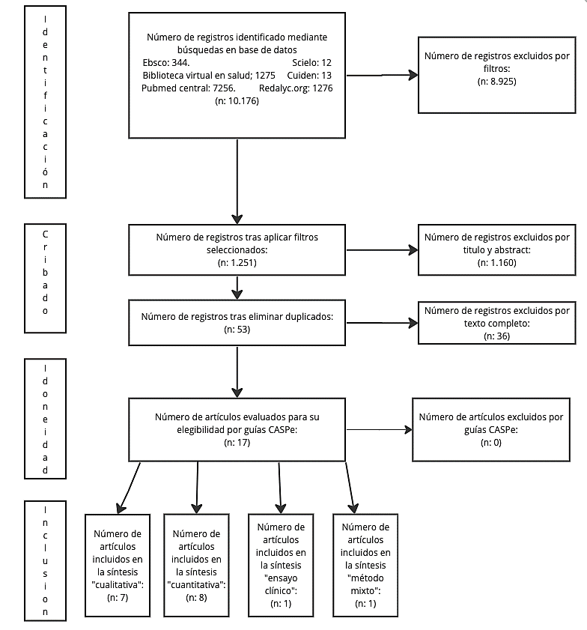

Figura 2: Gráfico “Caracterización de los artículos por tipo de estudio”
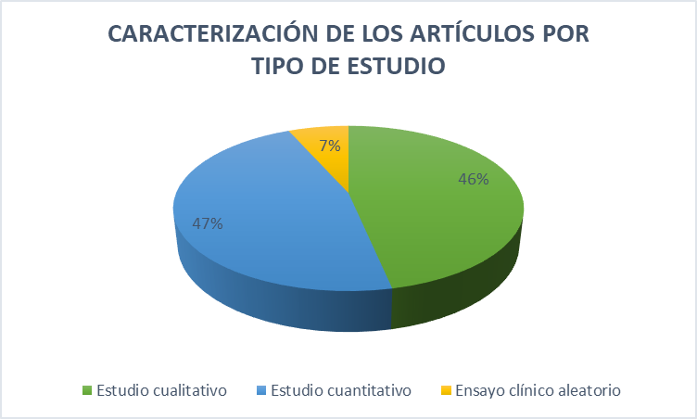
Fuente: Elaboración propia.
Figura 3: Gráfico “Caracterización de los artículos por país de origen”
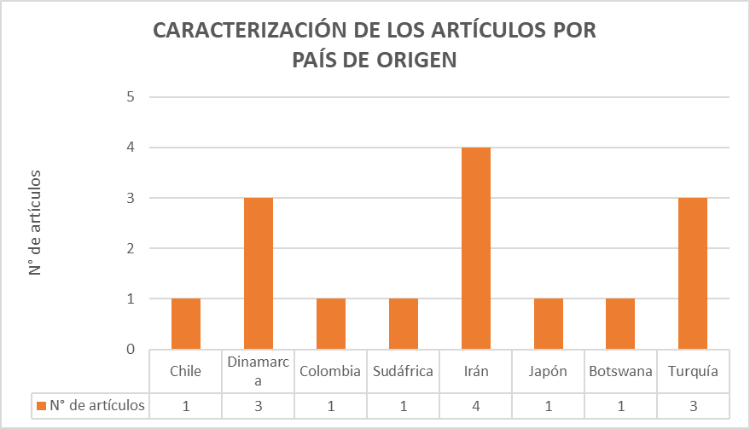
Fuente: Elaboración propia.

Figura 4: Gráfico “Caracterización de los artículos por año de publicación”
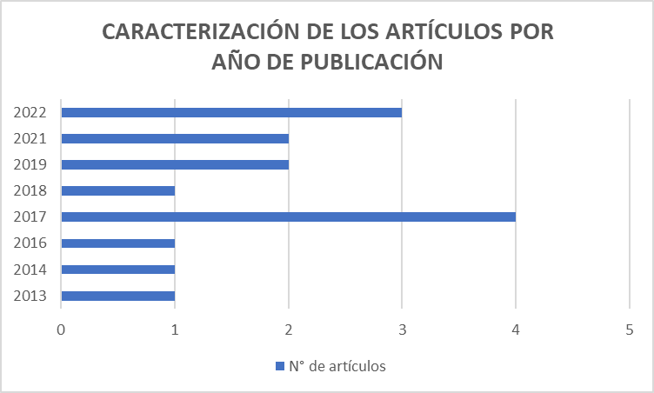
Fuente: Elaboración propia.

Tabla 1. Principales resultados de los estudios incluidos:
Código | Autores | Nombre | Resultados
Art. 1 | Pilar Rojas Noelia, Bustamante Troncoso Claudia Raquel, Dois- Castellón Angelina⁴. | Comunicación entre equipo de enfermería y pacientes con ventilación mecánica invasiva en una unidad de paciente crítico. | - Poder comunicarse con los pacientes con VMI tiene efectos positivos: favorece la independencia y autonomía de los pacientes, mejora los resultados clínicos y desarrolla un mayor nivel de confianza con el equipo de enfermería.  - Se pueden categorizar los factores que favorecen la comunicación, pueden ser: mantener informados a los pacientes sobre los cuidados que se realizan, mostrar disposición al escuchar, tener empatía, utilizar un tono de voz suave, tener proximidad física y uso correcto de las herramientas de comunicación.  - Medios o formas utilizados por el equipo de enfermería (EE) para comunicarse con pacientes con VMI: movimiento de cabeza, preguntas simples, uso de láminas, lápiz y papel.  - Características de las herramientas asociadas al equipo de enfermería: tener entrenamiento previo del uso de herramientas, experiencias previas que no sean favorables en el uso de herramientas.  - Características de las herramientas asociadas al paciente: estado de conciencia, presencia de contenciones físicas, la movilidad física y el interés del paciente.  - Barreras que dificultan la comunicación: factores mecánicos, condición clínica, posibilidad de contar con instrumentos de valoración para el nivel de analgesia y ajuste de dosis, niveles de sobrecarga laboral, falta de habilidades y desinterés del EE, desconocimiento de técnicas de comunicación no verbal y la imposibilidad de comunicarse.
Art. 2 | Holm A, Dreyer P⁶. | Nurse-patient communication within the context non-sedated mechanical ventilation: A hermeneutic-phenomenological study. | Un movimiento entre comprensión y frustración proporciona perspectivas sobre cómo intentar impulsar la comunicación hacia la comprensión y lejos de la frustración.  No todos los elementos frustrantes pueden eliminarse y que las características típicas de los pacientes de la UCI, fatiga, debilidad muscular y deterioro cognitivo son desafíos considerables en la comunicación. La conciencia y la falta de voz dificultan las actividades de cuidado y el proceso de interpretación y estructuración de la comunicación es situacional.
Art. 3 | Manrique-Anaya Y, Cogollo Milanés Z, Simancas Pallares M⁷. | Adaptación transcultural y validez de un pictograma para evaluar necesidades de comunicación en adultos con vía aérea artificial en cuidados intensivos. | El material pictográfico para identificar necesidades comunicativas resultó ser un instrumento multidimensional que estuvo conformado por 18 ítems en 3 dominios que cuentan con los dominios NANDA como referencia para su nomenclatura, con aceptable validez y confiabilidad.
Art. 4 | Dithole KS, Thupayagale-Tshweneagae G, Akpor OA, Moleki MM⁸. | Communication skills intervention: promoting effective communication between nurses and mechanically ventilated patients. | Un total de 12 enfermeras del estudio indicaron que han incorporado las habilidades comunicativas aprendidas en el taller. Por otra parte, se solicita a la gerencia la utilización de métodos de CAA y la implementación de estos en las UCI.  El 90% de las enfermeras sintieron que la comunicación en enfermería es vital y que cuando no se comunican con pacientes ventilados hay un déficit en el cuidado brindado.
Art. 5 | Hosseini S-R, Valizad-hasanloei M-A, Feizi A⁹. | The Effect of Using Communication Boards on Ease of Communication and Anxiety in Mechanically Ventilated Conscious Patients Admitted to Intensive Care Units. | El uso de paneles de comunicación en pacientes conscientes con VMI facilita la comunicación y aumenta la satisfacción entre pacientes, ya que reduce la ansiedad en ellos. Una de las estrategias de comunicación más utilizada fue escribir en papel, en una tableta o bloc de notas.  El uso de CAA conduce a una mayor comunicación efectiva en los pacientes.  Los métodos convencionales de comunicación como el lenguaje corporal y el contacto visual son eficaces para lograr el intercambio de información. Las enfermeras de cuidados intensivos fueron capaces de detectar las necesidades de los pacientes mediante gestos y expresión facial.
Art. 6 | Divani A, Manookian A, Haghani S, Meidani M, Navidhamidi M¹⁰. | Evaluating the Use of Communication Board on Cortisol Level and Physiological Parameters in Mechanically Ventilated Patients. | Se realizó un tablero dividido en 3 secciones: una del alfabeto, otra con imágenes simples de las necesidades cotidianas de los pacientes y un apartado para que el paciente anote sus peticiones.  El uso del tablero de comunicación es práctico y puede reducir eficazmente el cortisol y la ansiedad en estos pacientes.
Art. 7 | Yamaguchi A, Ishii A, Fukushige H, Inoue Y, Akada I, Mitani R, et al¹¹. | Opportunities for Interactive Communication in Mechanically Ventilated Critically Ill Patients: A Video-Based Observational Study. | Las enfermeras crearon oportunidades de comunicación con más frecuencia que los pacientes. Sin embargo, los pacientes realizaron varios tipos de acción intencional utilizando las extremidades superiores, inferiores, cabeza/cara, tronco; y que las enfermeras respondieron a estas acciones.  Según los resultados de este estudio, se crean oportunidades de comunicación cuando las enfermeras toman la iniciativa de hablar con los pacientes o reconocen y responden siempre las acciones intencionales del paciente.
Art. 8 | Dithole KS, Sibanda S, Moleki MM, Thupayagale TG¹². | Nurses’ communication with patients who are mechanically ventilated in intensive care: the Botswana experience. | Uso de gestos/símbolos por parte del paciente para comunicarse.  Lectura de labios por parte de las enfermeras para intentar entender lo que comunica el paciente.  No hubo registro sobre la utilización de otros métodos de comunicación utilizados como pronunciar palabras y gestos o símbolos utilizados por las enfermeras.
Art. 9 | Ertürk Yavuz M, Gürsoy A¹³. | Computer-Based Communication Tool Provides Effective Communication for Non-speaking Patients: A Quasi-experimental Study. | El CBCT fue una herramienta de comunicación eficaz y útil que ayudó a que los pacientes establecieran una comunicación.
Art. 10 | Otuzoğlu M, Karahan A¹⁴. | Determining the effectiveness of illustrated communication material for communication with intubated patients at an intensive care unit. | El material de comunicación ilustrado de este estudio puede aliviar las dificultades que atraviesan los pacientes al intentar comunicarse con el personal médico. El material de comunicación ilustrado aumenta el ritmo y la eficacia de la comunicación entre enfermera-paciente y contribuye a satisfacer más fácilmente las necesidades del paciente. La facilidad del paciente para expresar sus demandas y satisfacer sus necesidades a tiempo lo alivia y le proporciona mayor seguridad.
Art. 11 | Handberg C, Voss AK¹⁵. | Implementing augmentative and alternative communication in critical care settings: Perspectives of healthcare professionals. | Se implementaron sesiones de comunicación aumentativa y alternativa (CAA) a los profesionales, sin embargo, no tuvo mucha aceptación entre los colegas, sólo algunos profesionales intentaron utilizar las ayudas de CAA y en ocasiones tuvieron éxito. Esto se relaciona con las creencias culturales, a conductas desencadenadas y la presencia de otros métodos.
Art. 12 | Yaman Aktas Y, Nagórska M, Karabulut N¹⁶. | Problems in Critical Care Nurse-Patient Communication: Examples of Poland and Turkey. | Los métodos de comunicación no verbal que utilizan las enfermeras en la UCI en Polonia es el tacto terapéutico mientras que en Turquía utilizaban expresiones faciales.  Los problemas que dificultan la comunicación entre las enfermeras de ambos países son las condiciones clínicas, el ambiente de cuidados intensivos, los familiares de los pacientes, la falta de personal, la nula necesidad de comunicarse con pacientes que estaban en etapas terminales, pacientes inconscientes o con diferencias de lenguaje.
Art. 13 | Momennasab M, Ardakani MS, Rad FD, Dokoohaki R, Dakhesh R, Jaberi A¹⁷. | Quality of Nurses’ Communication with Mechanically Ventilated Patients in a Cardiac Surgery Intensive Care Unit. | La comunicación de las enfermeras con los pacientes con ventilación mecánica en la UCI de cirugía cardíaca se realizó de forma no verbal y sin ayudas de comunicación y fue centrada principalmente en las necesidades físicas y no emocionales, y no fue satisfactoria para los pacientes.
Art. 14 | Bekker Mortensen, Camilla, Kjær Nørregaard Maj-Brit, Egerod Ingrid¹⁸. | Caring for non-sedated mechanically ventilated patients in ICU: A qualitative study comparing perspectives of expert and competent nurses. | La falta de mejores herramientas de comunicación y más educación en la comunicación verbal y no verbal afecto la comunicación. Además se identificaron las sentimientos por parte de las enfermeras en el cuidado de los pacientes conscientes en UCI, se sentían frustradas por las dificultades para interactuar, las enfermeras expertas mencionan que los pacientes sedados son más fáciles de cuidar, puesto que experimentaban menos malestar y angustia con el paciente sedado. La comunicación ineficaz causó inseguridad y frustración en las enfermeras.
Art. 15 | Momennasab Marzieh, Mohammadi Fatemeh, DehghanRad Fereshteh, Jaberi Azita¹⁹. | Evaluation of the effectiveness of a training programme for nurses regarding augmentative and alternative communication with intubated patients using Kirkpatrick's model: A pilot study. | El uso de paneles de comunicación en pacientes conscientes con VMI facilita la comunicación y es uno de los métodos más importantes que proporcionan la comunicación en pacientes intubados.

Tabla 2. Clasificación de los artículos incluidos según categorías y subcategorías:
Categorías | Subcategorías | Artículos
Beneficios de la comunicación | - | Art.1
Factores relacionados a la comunicación | Favorecen la comunicación | Art.1
Factores relacionados a la comunicación | Dificultan la comunicación | Art.1, Art. 2, Art. 12 y Art. 14
Factores relacionados a la comunicación | Sentimientos que se involucran en la comunicación | Art. 2 y Art. 14
Métodos y/o estrategias de comunicación | - | Art. 3, Art. 4, Art. 5, Art. 6, Art. 7, Art. 8, Art. 9, Art. 10, Art. 11, Art. 12, Art. 13 y Art. 15

